chạy: ng serve

=>localhost:4200

muốn vào admin => localhost:4200/admin

muốn vào user => localhost:4200/user

các thành phần chính:

1. admin: mở src/app/views/admin

các component của admin:

+ quản lý categories: mở src/app/views/admin/catogories

Chỉ cần quan tâm file html để viết giao diện và component.ts để khai báo các biến và viết các hàm

+ quản lý orders : mở src/app/views/admin/orders

+ quản lý products : mở src/app/views/admin/products

+ quản lý users : mở src/app/views/admin/users

2. user: mở src/app/views/user

các component của user

+ trang chủ: mở src/app/views/homepage

+ xem danh sách sản phẩm: mở src/app/views/user/share/produtc-lít

+ xem chi tiết sản phẩm: mở src/app/views/user/share/produtc-detail

3. service để viết các hàm get all, thêm sửa, xóa mở : src/app/containers/service

Câu lệnh tạo service

Cd đến thư mục service

ng generate service <tên service>

Ex: users, products,…..

--------------------

Mô tả chức năng cần làm đầu tiên:

Trang home page

1. Chỗ laptop xài element tablet, chỗ này cần xài ngFor getallCategory => hiện lên hết tất cả các category có trong cơ sở dữ liệu, khi bấm vào tab nào thì tự động show lên các product thuộc tab category đó

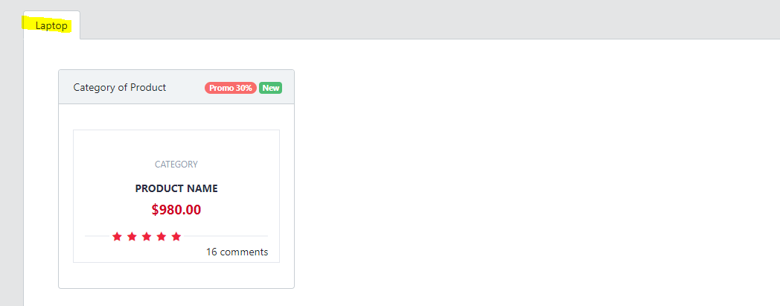

Giống vầy



1. Cần hiện lên tất cả các product , cũng xài ngFor getallProduct by category

